**断勾卡麻将**

|  |  |  |  |
| --- | --- | --- | --- |
| 版本 | 修改时间 | 修改人 | 内容 |
| V1.0 | 2019/4/23 | 宋涛 | 创建文档 |

# 设计目的

* 新增游戏玩法，丰富游戏类型
* 满足区域化推广需求

# 正文

* 玩法基本规则
  + 基本规则
    - 游戏人数：3人
    - 麻将：只有筒、条两种共72张牌
    - 牌数：
      * 庄家11张，其余玩家10张
      * **11张牌胡牌**
    - 操作：碰、杠、胡、请（请胡）、报、过
      * 操作优先级：胡 ＞ 请 > 杠 > 碰
      * 显示层级：
        + 报不会与其他操作同时存在（除过）
        + 杠、胡、请，可同时存在
        + 碰、杠、胡，可同时存在
      * 其他可同时显示
      * 请（请胡）：详见请胡规则
      * 报：详见报叫规则
    - 结算
      * 血战到底规则，只剩余1名未胡牌的玩家
      * 牌墙上的牌都抓完
    - 定庄/换庄：同现在游戏内血战麻将规则
    - 顺序：同现在游戏内血战麻将规则
    - 一炮多响：打出一张牌后有多个玩家可以胡牌，称为一炮多响。若下局未重新分桌，则下局由放炮者坐庄
    - 查大叫：流局时，需检查谁未听牌，未听牌的玩家要赔付已听牌玩家可能的最大番数，并退回刮风下雨所得
  + 胡牌规则
    - 除请胡牌型外，其余牌型为3、3、3、2牌型，即可胡牌
      * 3个坎 + 1个对
    - 鸡胡（0番）可以自摸胡，不能炮胡
    - 胡牌后番数 ≥ 1番时，可胡

**//比如杠上炮、抓请胡、海底炮等，胡牌后番数 ≥ 1了，此时可胡牌**

**//报叫，或者抓报叫，基础番数 ≥ 1，此时可胡牌**

* + - 胡牌后，如果还有两家还在游戏，则暂时不亮牌（自摸起来的牌也不亮），只有两家胡牌或流局后才亮牌
    - 过胡规则：同现在游戏内血战麻将规则
  + 番数规则
    - 牌型番
      * 鸡胡（基本胡）胡0番，三坎牌加一对对子，牌中且有1或9
      * 对对胡（大对子）：胡1番，玩家手牌除了一对对子以外，剩下的三坎牌都是刻子。特殊说明：无带幺九对对胡
      * 清一色：胡2番（清一色2番）。胡牌玩家的手牌全为一门花色
      * 五对（请胡）：胡2番（五对2番）。玩家手牌是5对对子和一张单排，没有碰过或杠过
      * 清对：胡3番（对对胡1番+清一色2番）。玩家手上的牌时清一色的对对胡
      * 清请胡：胡4番（清一色2番+五对2番）。玩家手上的牌时清一色的五对
      * 带幺九：胡3番（带幺九3番）。玩家手牌中，全是1或者9形成的顺子、刻子、对子的牌
      * 清幺九：胡5番（清一色2番+带幺九3番）。清一色的带幺九
      * 将对对：胡5番（将胡5番）。玩家手上的牌全是二五八的对对胡
      * 天胡：胡5番。打牌过程中，庄家首轮发完牌后就胡牌，称为天胡
      * 地胡：胡5番。在打牌过程中，非庄家在首轮先报叫，且第一次摸完牌后就胡牌或者炮胡庄家的第一张牌，称为地胡。（不报叫，按3番番型计算）
    - 额外番
      * 断幺九：加1番。没有1和9
      * 456卡：自摸时有N个456算N个，加N番。炮胡只有在有4、6胡5时算一卡（已有的456不算1卡），加1番
      * 勾（杠）：勾1个加1番，最多加3番
      * 杠上花：加1番
      * 杠上炮：胡牌者加1番
      * 抢杠胡：加1番，只针对巴杠
      * 海底炮：胡牌这加1番，第72张牌（最后一张牌），玩家摸起该牌未能胡，且打出一张牌让其他玩家炮胡，称为海底炮
      * 海底花（海底捞月）：加1番。第72张牌（最后一张牌），玩家摸起该牌后能自摸胡，称为海底花
      * 报叫：加2番
      * 抓报叫：加2番
      * 抓请胡（抓五对）：加2番
  + 算分规则
    - 得分 = 胡牌倍数 * 底分 + 额外加分
      * 胡牌倍数 = 2^（牌型番 + 额外番）
        + 最高番限制为5番，超过最高番按5番32倍结算

//抓请胡所得番数计算在额外番内

//抓报叫所得番数计算在额外番内

* + - * 额外加分：自摸、直杠、面下杠、下雨
        + **自摸：未胡牌玩家，除番数赔付外，额外赔付2倍底分**
        + 直杠（点杠）：引杠玩家，独自赔付2倍底分
        + 面下杠（巴杠）：未胡牌玩家，各赔付1倍底分
        + 下雨（暗杠）：未胡玩家，各自赔付2倍底分
  + 请胡规则
    - 请胡
      * **请胡只能自摸胡牌，此时不增加自摸所带来的额外分**
      * 如果玩家已形成5对，后续摸到任何牌都要打出问其他玩家是否炮胡该牌，如果其他玩家不能胡，才能胡牌
        + 根据操作优先级进行判断，此时自动判断其他玩家是否可胡牌，如果不能胡牌，那么此用户直接胡；如果可胡牌，那么需要等到其操作完毕。如果其他玩家选择过，那么此请胡玩家可胡

**//只需要判断是否可胡牌，碰、杠无需判断**

* + - * 如果有玩家炮胡请胡牌，称为抓请胡，抓请胡后，番数

总番数=抓请胡者番数+报请胡者番数

**//例：4番（总番数）=胡清一色2番（抓请胡者）+请胡2番（请胡者）**

* + - * **被抓请胡后，请胡玩家后续不能再改变胡牌牌型，必须以五对为胡牌牌型。**
      * 请胡流程



* + - 报请胡（报叫请胡）：参看报叫规则-报请胡
  + 报叫规则
    - 首轮拿到可胡牌，可以选择报叫
    - 报叫后不可换牌
    - 在报叫状态下，如果杠后，不影响当前报叫所胡的牌，那么允许进行杠操作
    - 报叫后自动摸打，**除请胡外**，其他情况下可胡必胡
    - 报叫后，番数增加2番
    - 抓报叫：报叫者点炮或他人自摸，报叫玩家额外赔付（**2番 + 报叫者杠牌番数**）
    - 报请胡
      * **首轮摸到四对或五对可选择报请胡（刻字算一对、杠算2对）**
        + **四对：可先报叫**

当用户只能胡五对（请胡）牌型时，报叫后（可选择是否报叫）

11张牌：3张单牌中选择1张打出（此时手牌无叫）。当摸到另外2张单牌中任意一张时，形成请胡牌。此时可选择是否进行请胡，选择“过”打出摸到的牌。选择请胡后，将单牌打出，进行其他用户胡牌判断。

10张牌：当摸到另外2张单牌中任意一张时，形成请胡牌。此时可选择是否进行请胡，选择“过”打出摸到的牌。选择请胡后，将单牌打出，进行其他用户胡牌判断。

当用户可胡多种牌型，报叫后（可选择是否报叫）

11张牌：给用户对应出牌提示。根据用户打出的牌确定还胡什么牌型。当形成请胡时，此时可选择是否进行请胡，选择“过”打出摸到的牌。选择请胡后，将单牌打出，进行其他用户胡牌判断。

**//牌型：11、22、33、44、5、6、8**

10张牌：当形成请胡时，此时可选择是否进行请胡，选择“过”打出摸到的牌。选择请胡后，将单牌打出，进行其他用户胡牌判断。

**//牌型：11、22、33、44、5、6**

* + - * + **五对**

当用户只能胡五对（请胡）牌型时，报叫后（可选择是否报叫）

11张牌：请胡不可取消（必须点击请胡），请胡后，将单牌打出，进行其他用户胡牌判断

10张牌：等待自己摸牌时，显示请胡按钮，请胡不可取消（必须点击请胡），请胡后，将单牌打出，进行其他用户胡牌判断

当用户可胡多种牌型，报叫后（可选择是否报叫）

11张牌：给用户对应出牌提示。根据用户打出的牌确定还胡什么牌型。若还可胡请胡牌型，等待自己摸牌时，显示请胡按钮，请胡不可取消（必须点击请胡），请胡后，将单牌打出，进行其他用户胡牌判断

**//牌型：11、22、33、44、55、6**

10张牌：等待自己摸牌时，显示请胡按钮，如果选择请胡，自动打出请胡的牌，请胡不可取消（必须点击请胡），请胡后，将单牌打出，进行其他用户胡牌判断

**//牌型：11、22、33、44、55**

当为庄家时，可先进行报叫，再进行请胡后，无人炮胡，则可胡天胡牌

* 流程图



* 玩法流程界面
  + 匹配场入口增加

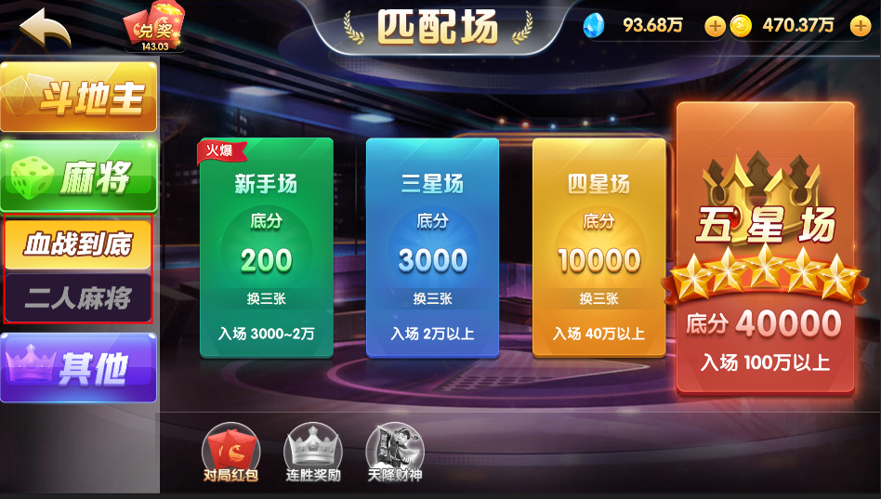

* 在二级游戏大厅内显示对应断勾卡麻将入口
* 匹配场设定

|  |  |  |  |  |
| --- | --- | --- | --- | --- |
|  | 新手场 | 三星场 | 四星场 | 五星场 |
| 底分 | 200 | 1000 | 3000 | 10000 |
| 服务费 | 300 | 1500 | 6000 | 20000 |
| 入场限制（下限） | 3000 | 50000 | 300000 | 1000000 |

* 游戏流程
  + 匹配、开局、与血战麻将一致

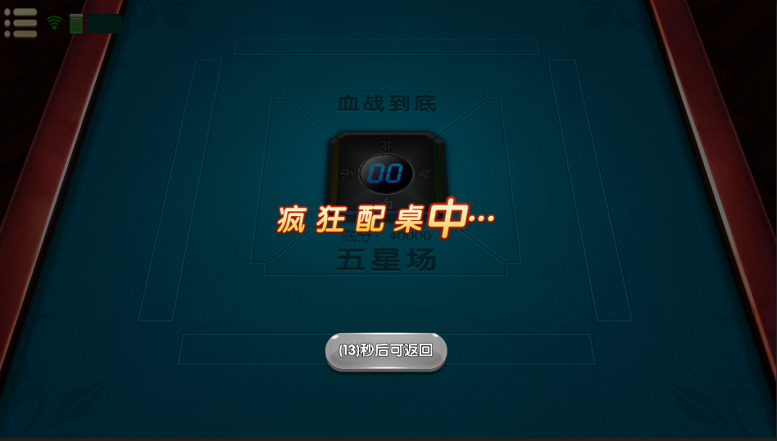

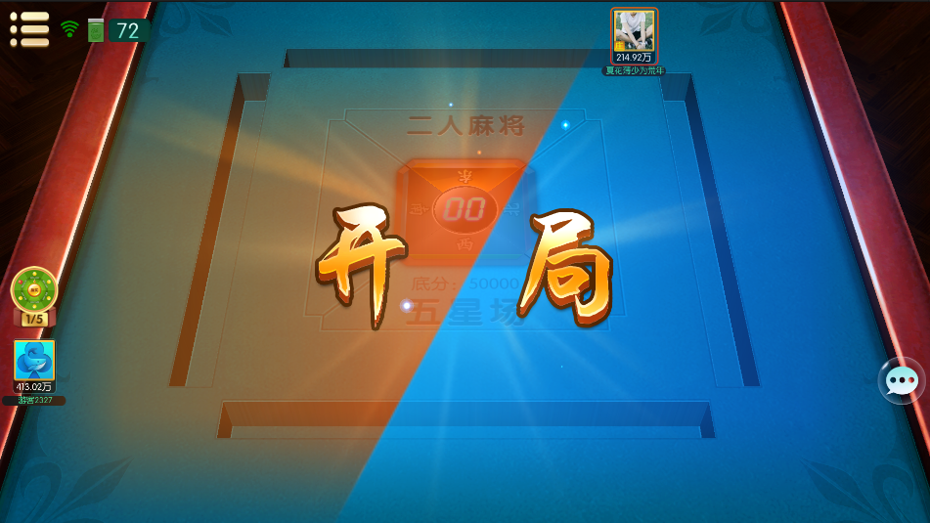

* 开局后判断是否可报叫

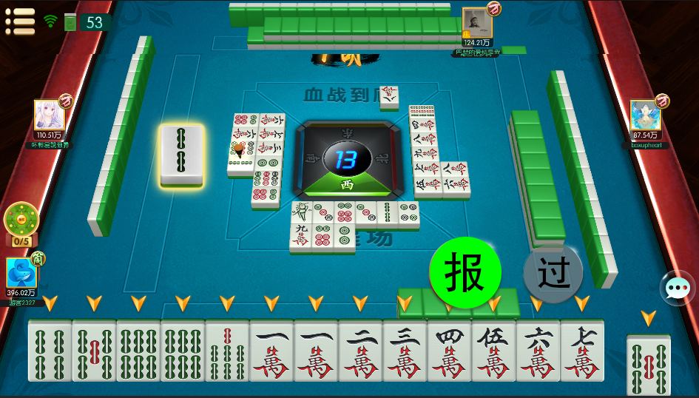

* 报叫3家可同时进行
* 报叫显示唯一（不与胡、杠等参数同时显示）
* 报叫操作后，根据条件进入其他操作选择
* 报叫后，头像右上角显示【报】子
* 报叫后，让用户选择打出的牌

**//选择效果与血战麻将一致**

* + 请胡显示流程
    - 当出现可请胡时，提示用户请胡

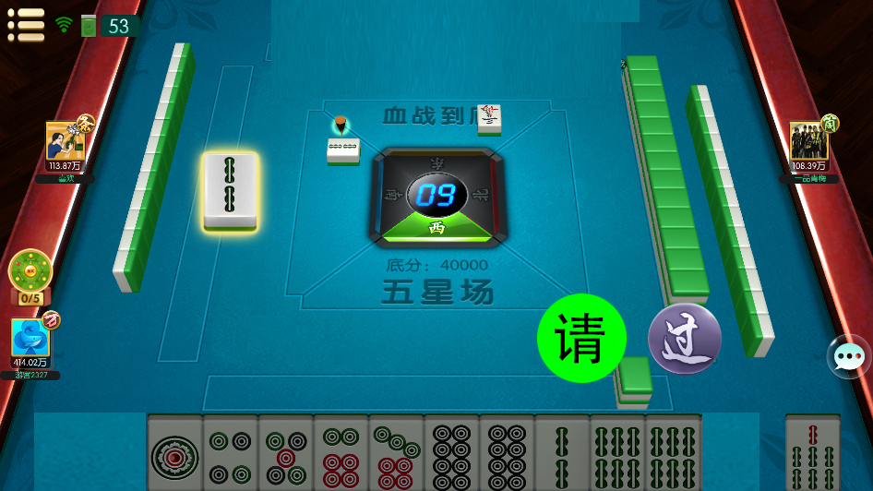

* + - 用户点击请胡后，进行特效播放（与碰、杠类似）

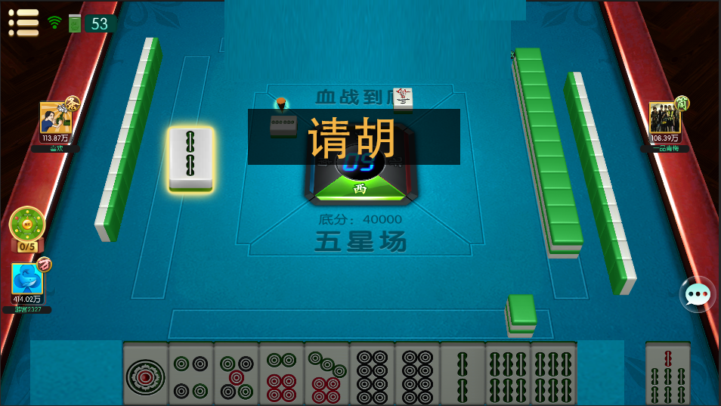

* + - 同时将请胡对应的牌显示在桌面上（与打出的牌显示相同）

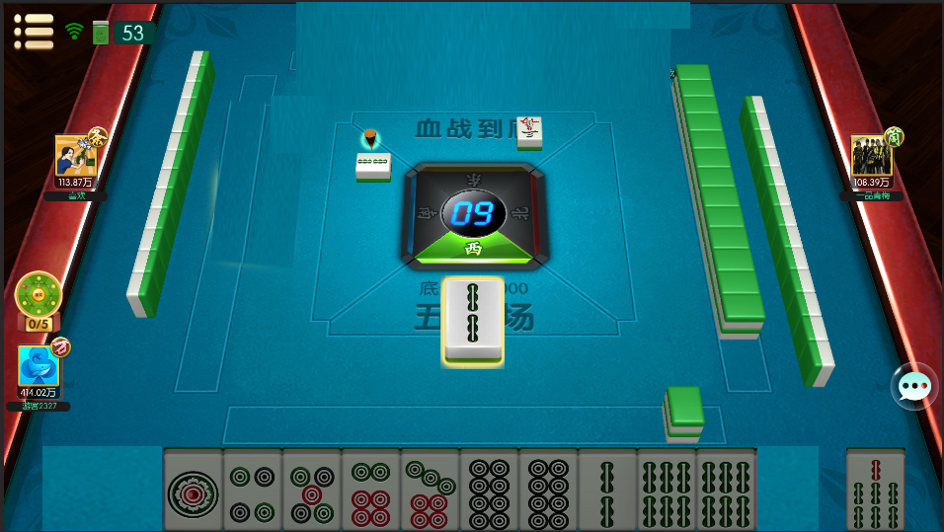

* + - 在对应请胡的玩家头像边上显示出“请胡”的标识

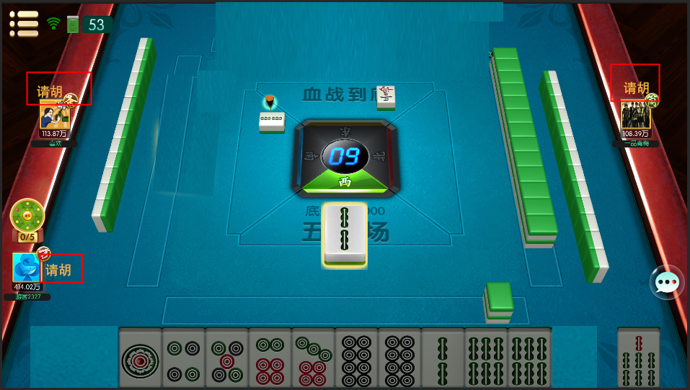

* + 游戏内显示
    - 一家胡牌后显示与血战麻将一致，显示对应胡牌玩家的标识
  + 结算显示

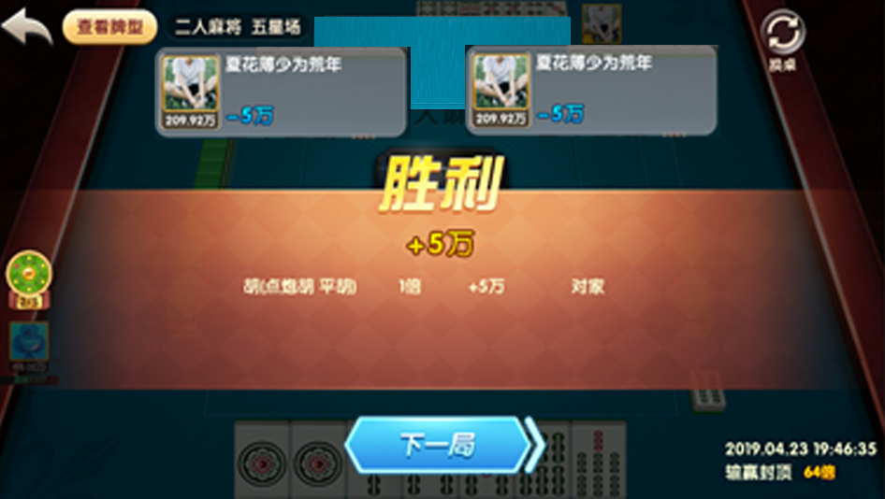

* 其余玩家头像显示位置调整
* 下方内容显示与血战麻将一致
* 托管功能说明：不做任何事件操作，摸什么打什么
* 音乐音效，同血战麻将
* 任务：
  + Web商城：微信红包兑换，加入新品游戏的对局（1元、5元）
* 破产补助：第一个场次具有破产补助功能
* 活动任务：
  + 对局红包：奖励与底分有关，功能与血战麻将一致
  + 连胜奖励：奖励与底分相关，功能与血战麻将一致
  + 天降财神：奖励与底分相关，功能与血战麻将一致

|  |  |  |  |  |
| --- | --- | --- | --- | --- |
|  | 底分1 | 底分2 | 底分3 | 底分4 |
| 对局红包 |  |  |  |  |
| 连胜奖励 |  |  |  |  |
| 天降财神 |  |  |  |  |

* 主界面左侧推广图加入

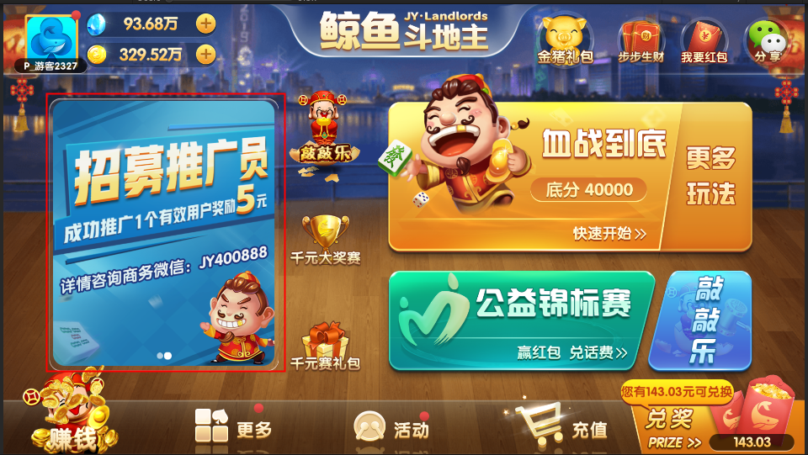

* 机器人AI设定
  + 发牌规则
  + 出牌（胡牌）策略

# 美术资源需求

* 操作按钮：请、报

**//与碰、杠样式一致，底色以及文字不同**

* 报叫标识：头像右上角显示【报】子

**//与定缺的显示位置和样式一致，颜色以及文字不同**

* 结算界面，其余玩家显示位置调整



* 特效：请胡特效

**//与碰、杠特效一致，文字不同**

* 标识：请胡时用户头像边上的标识



* 大厅界面，快速进入入口文字：断勾卡

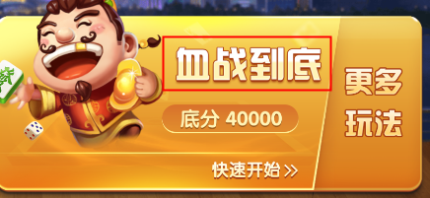

* 大厅界面，推广宣传图

